Руководство пользователя

1. Общая характеристика программного пакета
Программный пакет позволяет моделировать процессы эволюции, обучения, коммуникаций и миграций в многоагентной Интернет-системе. Отладка программного пакета произведена на примере задачи игры на бирже. Пакет реализован на языке Java в виде набора 12 файлов. Кроме того, имеется описание модели (файл Model.doc), настоящее руководство (файл Instruction.doc), текстовые файлы входных данных (data50.txt, sin5.txt, sin20.txt – смысл этих данных пояснен ниже в п.2) и файл результатов расчета results.zip для рассмотренного в п.8 примера расчета.

Программный пакет включает в себя следующие Java-файлы (смысл используемых понятий охарактеризован в файле Model.doc):
Agent.java – класс, описывающий отдельного агента, его свойства и действия;
Critic.java – класс, описывающий параметры и алгоритм обучения блока Критик;
Genome.java – класс, описывающий алгоритмы создания геномов агентов начальной популяции и вновь рождающихся агентов;
Main.java – класс, служащий для инициализации главного окна программы и запуска расчета;
Model.java – класс, описывающий параметры и алгоритм обучения блока Модель;
Net.java – класс, описывающий работу всей популяции, взаимодействия между подпопуляциями: обмен сигналами и перелеты агентов;
NeuralNetwork.java – класс, описывающий структуру двухслойной нейронной сети и алгоритм ее работы;
Node.java – класс, описывающий работу отдельной подпопуляции, посылку сигналов, размножение и смерть агентов;
Param.java – класс, содержащий список параметров модели и их значения по умолчанию;
ParamAgent.java – класс, служащий для инициализации окна настройки параметров системы управления агента;
ParamEvol.java – класс, служащий для инициализации окна настройки параметров эволюции;
ParamFlyCom.java – класс, служащий для инициализации окна настройки параметров перелетов и коммуникаций.

Java-файлы содержат подробный комментарий, что позволяет пользователю модифицировать по своему усмотрению программный пакет.

Для работы с программой нужно скачать Java Development Kit (например, с сайта http://www.sun.com/software/download) и установить его (например, в папку C:\jdk).

2. Запуск программы
Для запуска программы необходимо откомпилировать исходные файлы, например консольной командой "путь\javac *.java", а затем запустить консольной командой "путь\java Main > имя файла", где имя файла – название файла, в который будут выводиться результаты расчетов, а путь – путь к каталогу, где находятся соответствующие файлы. Рекомендуется делать выходной файл формата MS Excel, т.е. вида results.xls. Для удобства обе консольные команды – компилирования и запуска, можно записать в соответствующие bat-файлы.
После запуска появляется главное окно программы (см. рис. 1).

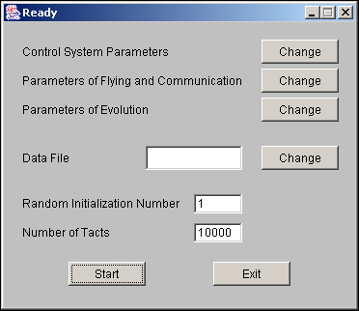
Рис. 1. Главное окно программы.

Три верхних кнопки "Change" вызывают окна настройки параметров системы управления агента, перелетов и коммуникаций и эволюции. Подробнее эти окна описаны ниже.
Четвертая кнопка "Change" служит для выбора файла входных данных, который определяет ряд X(t). В пакет входят следующие файлы данных:
1) data50.txt – реальные данные, усредненные по окну шириной 50 значений,
2) sin5.txt – синусоида X(t) = 0.5 (1 + sin(2πt/5)),
2) sin20.txt – синусоида X(t) = 0.5 (1 + sin(πt/10)).
Реальные финансовые данные data50.txt представляет собой отношение курса доллара США к швейцарскому франку (цены закрытия пятиминутных интервалов, котировки рынка Forex, 1998-2001 гг.), усредненные по окну в 50 отсчетов. Мы рассматриваем такой ряд X(t) как модельный курс акций на бирже.

Поле "Random Initialization Number" служит для ввода числа, которое используется для инициализации последовательности случайных чисел, используемой в программе для генерации геномов агентов в начальной популяции, моделирования мутаций при рождении новых агентов и для обеспечения работы ε-жадного правила. Задание этого параметра позволяет производить различные, но воспроизводимые варианты расчеты.
В поле "Number of Tacts" задается число тактов работы программы. По умолчанию равно 10000.
Кнопка "Start" служит для запуска программы, кнопка "Exit" – для выхода из программы. Перед запуском программы необходимо выбрать файл входных данных.

3. Установка параметров системы управления агента

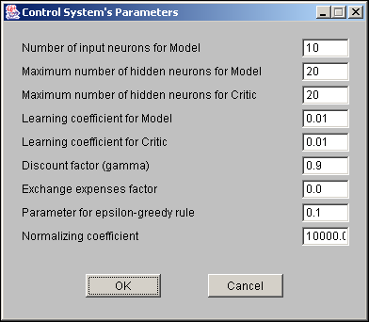
Рис.2. Окно установки параметров системы управления агента.

1. Поле "Number of input neurons for Model" – число входных нейронов N нейронной сети блока Модель. По умолчанию равно 10. См. описание модели (файл Model.doc), пункт 2.1.

2. Поле "Maximum number of hidden neurons for Model" – максимально возможное число нейронов в скрытом слое N^{M}_{hmax} нейронной сети блока Модель. По умолчанию равно 20. См. описание модели (файл Model.doc), пункт 2.1.

3. Поле "Maximum number of hidden neurons for Critic" – максимально возможное число нейронов в скрытом слое N^{C}_{hmax} нейронной сети блока Критик. По умолчанию равно 20. См. описание модели (файл Model.doc), пункт 2.2.

4. Поле "Learning coefficient for Model" – коэффициент обучения α^{M} нейронной сети блока Модель. По умолчанию равно 0,01. См. описание модели (файл Model.doc), пункт 2.1.

5. Поле "Learning coefficient for Critic" – коэффициент обучения α^{C} нейронной сети блока Критик. По умолчанию равно 0,01. См. описание модели (файл Model.doc), пункт 2.2.

6. Поле "Discount Factor (gamma)" – дисконтный фактор γ при оценке суммарного подкрепления. По умолчанию равно 0,9. См. описание модели (файл Model.doc), формула (6).

7. Поле "Exchange expenses factor" – множитель J, определяющий затраты на конвертирование денег и акций. По умолчанию равно 0. См. описание модели (файл Model.doc), формула (1).

8. Поле "Parameter for epsilon-greedy rule" – величина ε для ε-жадного правила. По умолчанию равно 0,1. См. описание модели (файл Model.doc), пункт 2.3.

9. Поле "Normalizing coefficient" – нормировочный множитель k такой, что k (X(t) - X(t-1)) ~ 1. Для реальных данных (data50.txt) этот множитель k = 10000, для синусоид (sin5.txt и sin20.txt) нужно брать k = 1. Использование этого множителя обеспечивает числа порядка 1 на входах нейронной сети блока Модель.

4. Установка параметров перелетов и коммуникаций

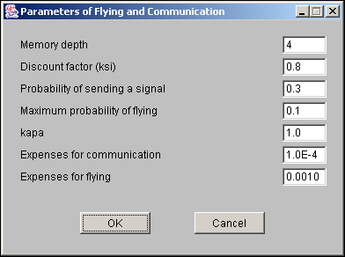
Рис. 3. Окно установки параметров перелетов и коммуникаций.

1. Поле "Memory depth" – глубина памяти k_{max} при оценке уровня сигналов. По умолчанию равно 4. См. описание модели (файл Model.doc), формула (12).

2. Поле "Discount factor (ksi)" – дисконтный фактор ξ при оценке уровня сигналов. По умолчанию равно 0,8. См. описание модели (файл Model.doc), формула (12).

3. Поле "Probability of sending a signal" – вероятность P_{com} того, что "взрослый" агент пошлет сигнал о своей готовности к скрещиванию.

4. Поле "Maximum probability of flying" – максимальная вероятность перелета агента P_{flymax}. По умолчанию равно 0,1. См. описание модели (файл Model.doc), формула (13).

5. Поле "kapa" – параметр κ для определения вероятности перелета P_{fly}. По умолчанию равно 1,0. См. описание модели (файл Model.doc), формула (13).

6. Поле "Expenses for communication" – затраты агента на посылку сигнала dR_{com}. По умолчанию равно 0,0001.

7. Поле "Expenses for flying" – затраты агента на перелет dR_{fly}. По умолчанию равно 0,001.

5. Установка параметров эволюции

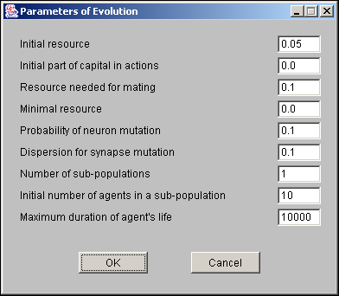
Рис. 4. Окно установки параметров эволюции.

1. Поле "Initial resource" – начальный ресурс агентов R(0) в исходной популяции. По умолчанию равно 0,05.

2. Поле "Initial part of capital in actions" – начальная доля капитала, вложенного в акции, u(0). По умолчанию равно 0,0.

3. Поле "Resource needed for mating" – величина ресурса R_{m}, при котором агент становится "взрослым" и может скрещиваться. По умолчанию равно 0,1.

4. Поле "Minimum resource" – минимальный ресурс агента R_{min}. Если текущий ресурс агента R(t) < R_{min}, агент умирает. По умолчанию равно 0,0.

5. Поле "Probability of neuron mutation" – вероятность мутации нейрона P_{bmut} после рекомбинации родительских хромосом при рождении нового агента. По умолчанию равно 0,1. См. описание модели (файл Model.doc), пункт 3.

6. Поле "Dispersion for synapse mutation" – дисперсия P_{wmut} при мутации синапсов при рождении нового агента. По умолчанию равно 0,1. См. описание модели (файл Model.doc), пункт 3.

7. Поле "Number of sub-populations" – число подпопуляций N_{P} в популяции. По умолчанию равно 1.

8. Поле "Initial number of agents in a sub-population" – начальное число агентов N_{A} в каждой подпопуляции. По умолчанию равно 10.

9. Поле "Maximum duration of agent's life" – максимальная продолжительность T жизни агента в тактах. При достижении агентом возраста T он умирает. По умолчанию равно 10000.

6. Результаты работы программы

Результаты работы программы находятся в выходном файле (см. пункт 2). Для удобства обработки полученные данные выводятся не на каждом такте, а только по периодам, чтобы в итоге всегда получалось одно и то же количество значений – 10000, независимо от количества тактов. Длина периода равна L = N_{tacts} / 10000. Таким образом, при N_{tacts} = 100000 длина периода L = 10, т.е. выводятся значения для каждого 10-го такта. Данные расположены в столбцах, причём каждый столбец подписан:
time – такт, которым оканчивается текущий период моделирования,
price – текущее значение X(time),
Ni – текущее число агентов в i-ой подпопуляции,
<Ri> – среднее текущее значение ресурса R(t) по агентам в i-ой подпопуляции,
Rmax_i – максимальное значение ресурса по агентам i-ой подпопуляции,
<ui> – среднее значение величины u(t) по агентам i-ой подпопуляции,
N_birth_i – число агентов, рожденных в течение текущего периода моделирования в i-ой подпопуляции,
N_death_i – число агентов, умерших в течение текущего периода моделирования в i-ой подпопуляции,
N_com_i – число агентов, пославших сигналы в течение текущего периода моделирования из i-ой подпопуляции,
N_fly_i – число агентов, улетевших в течение текущего периода моделирования из i-ой подпопуляции.
Нумерация подпопуляций начинается с 0.

7. Частные случаи

Программный пакет предоставляет возможность отключить при моделировании эволюцию, обучение, перелеты, коммуникации, умирание агентов от старости. Это позволяет в единой программе реализовать режимы возможных сценариев в поведении многоагентной системы.

1. Отключение эволюции.
Нужно установить в поле "Resource needed for mating" в окне настройки параметров эволюции заведомо недостижимое значение ресурса. Тогда не будет происходить размножения агентов и, следовательно, эволюции. Если при этом рассматривать одну подпопуляцию с одним начальным агентом, то моделирование сведется к случаю обучения отдельного агента.

2. Отключение обучения.
Нужно установить значения 0,0 в полях "Learning coefficient for Model" и "Learning coefficient for Critic" окна настройки параметров системы управления. Тогда обучения нейронных сетей не будет происходить и их настройкой будет управлять только эволюция.

3. Отключение перелетов.
Нужно установить значение 0,0 в поле "Maximum probability of flying" в окне настройки параметров перелетов и коммуникаций.

4. Отключение коммуникаций.
Нужно установить значение 0,0 в поле "Probability of sending a signal" в окне настройки параметров перелетов и коммуникаций.

5. Отключение умирания агентов от старости.
Нужно в поле "Maximum duration of agent's life" окна настройки параметров эволюции установить число, большее или равное числу тактов в поле "Number of Tacts".

8. Пример расчета

Рассмотрим пример расчета эволюции популяции из 3 подпопуляций, по 10 агентов в каждой, на усредненных реальных данных (файл data50.txt) в течение 20000 тактов при максимальной продолжительности жизни агента равной 20000 тактов.

1. Запускаем программу (см. пункт 2).
2. Выбираем с помощью кнопки "Change" в качестве файла входных данных data50.txt.
3. Открываем окно настройки параметров эволюции, устанавливаем 3 в поле "Number of sub-populations" и 20000 в поле Maximum duration of agent's life", подтверждаем кнопкой "OK".
4. В главном окне программы устанавливаем 20000 в поле "Number of Tacts", остальные параметры берем по умолчанию (оставляем без изменений).
5. Запускаем расчет кнопкой "Start".

После окончания расчета открываем выходной файл (results.xls). На рис. 5 представлена зависимость числа агентов N в подпопуляции № 2 от времени t.

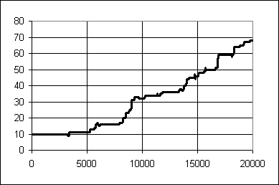
Рис. 5. Зависимость числа агентов N в подпопуляции № 2 от времени t для рассмотренного примера расчета.

